**Bibliografía**

•1.- Martínez. C (2003). Curso de algebra lineal. Facultad de Ciencias. UNAM.

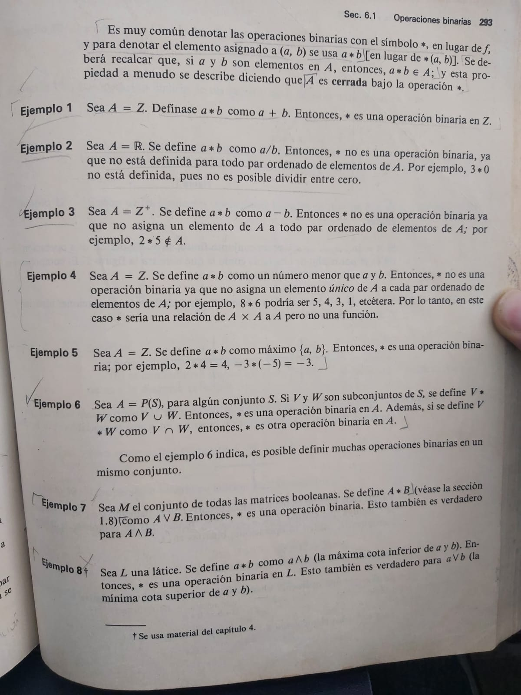

•2.- Johnsonbaugh (1997). Matemáticas para la computación. JEAN.

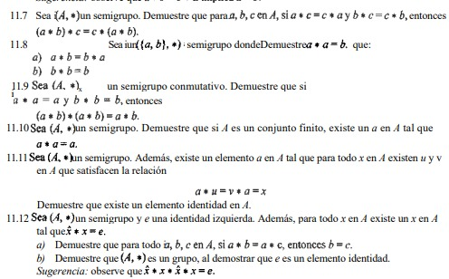

•3.- Rio, M. (2012). Matemáticas Discretas en la Ingeniería Aplicada. ECUARED

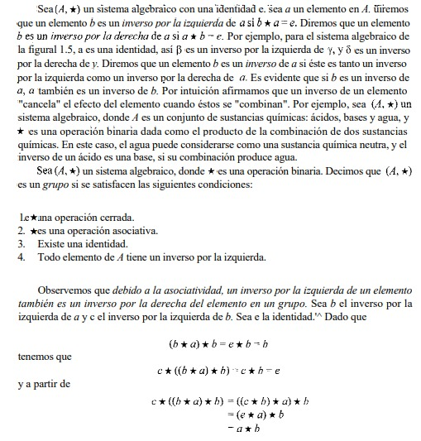

•4.- Skiba. Y. N (2012). Fundamentos de los métodos de computación en algebra lineal. UNAM.

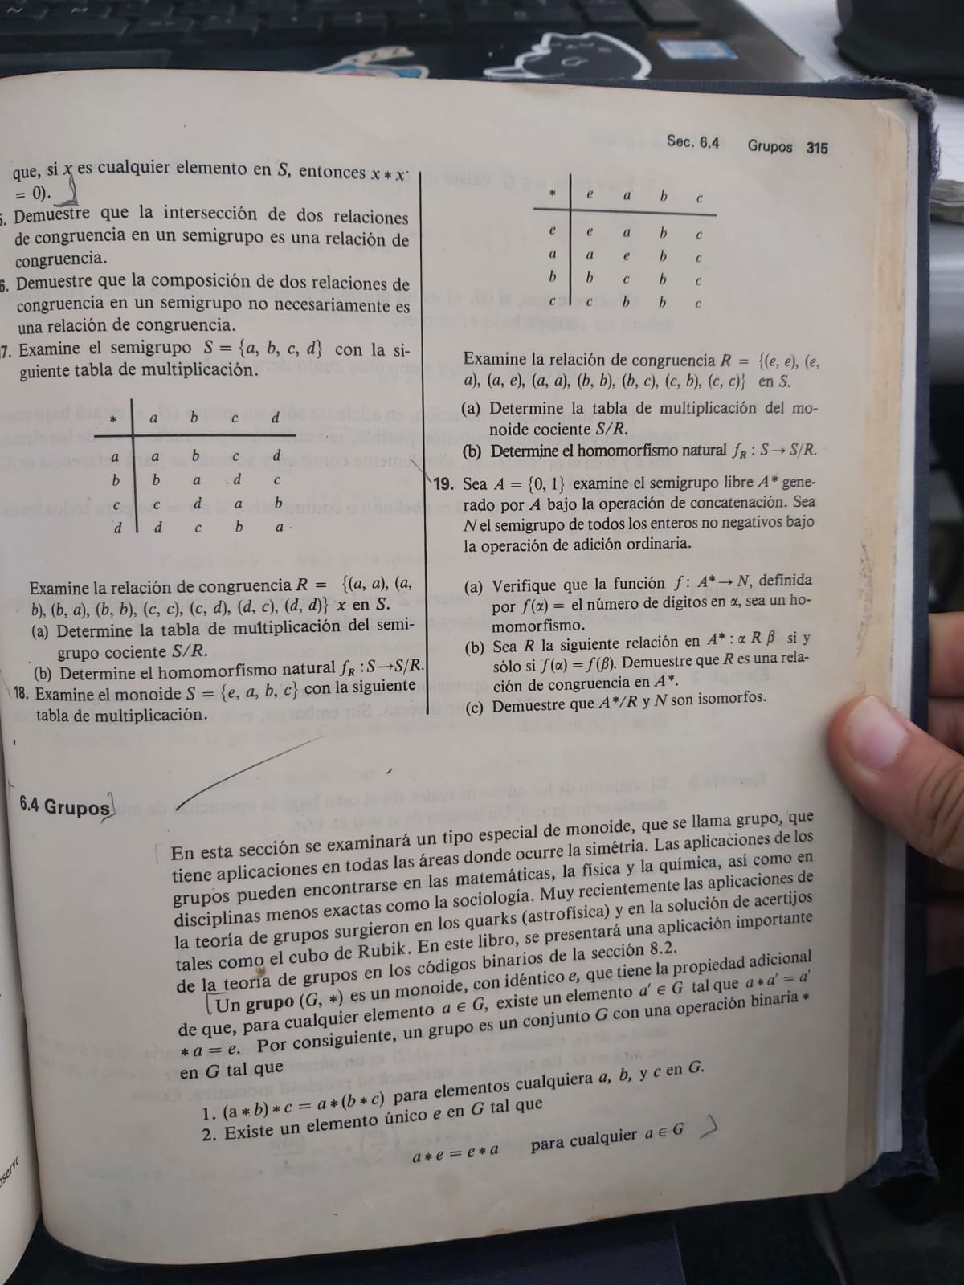

5.- Busby. Ross (1997). Estructuras de Matemáticas Discretas para la Computación. Facultad de ingeniería. UNAM.

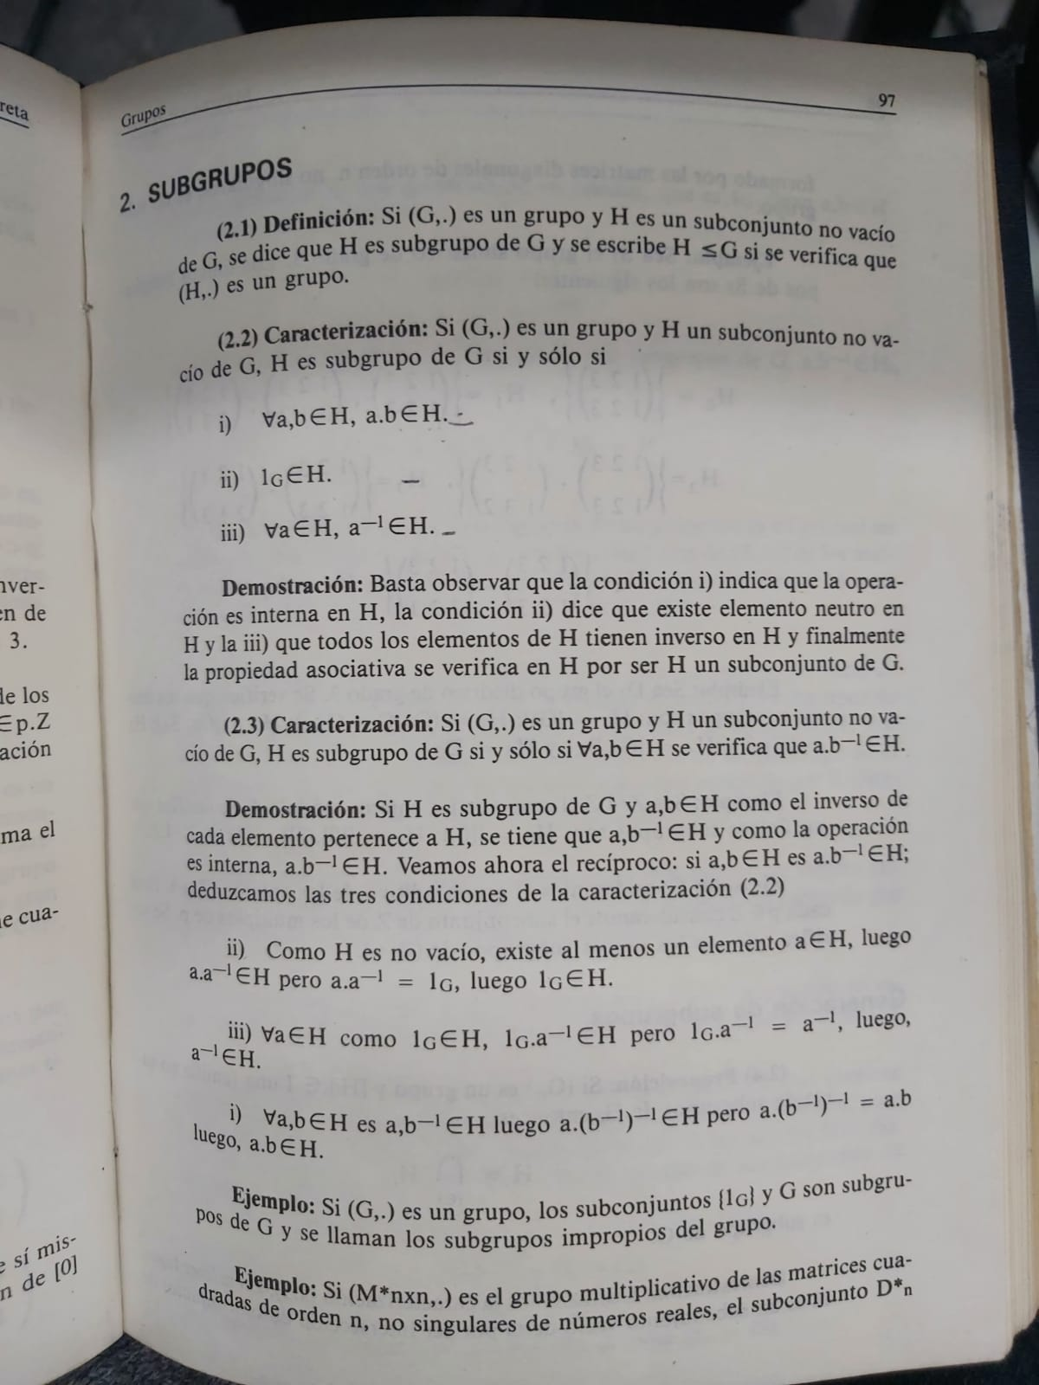

•6.- Tremblay, J.P. & Manohar R. (2000). Matemáticas Discretas con aplicación a las Ciencias de la Computación. CECSA.

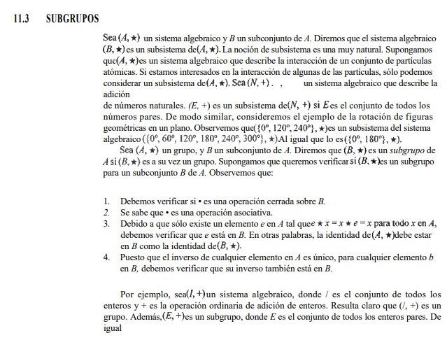

•7.- Zaldivar. F (2008). Introducción a la Teoría de Grupos. UNAM.

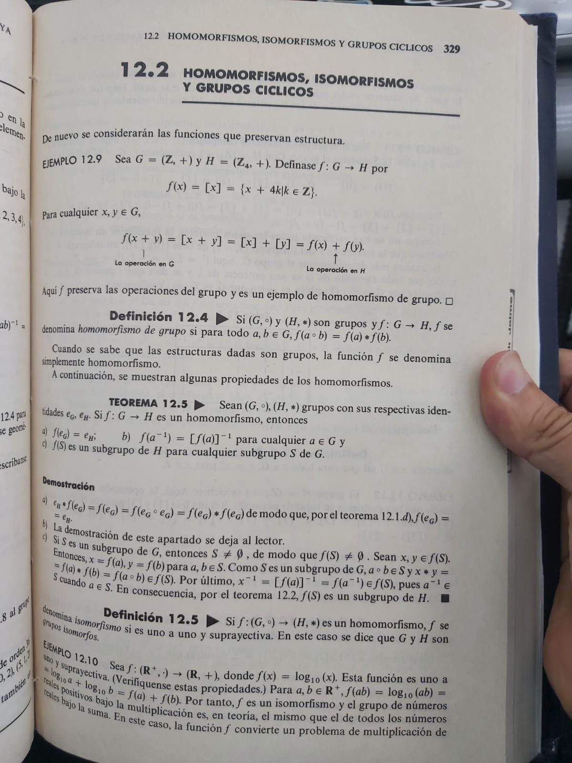

•8.- Briand.E (2007). Introducción a las Matemáticas Discretas. Universidad de Sevilla.

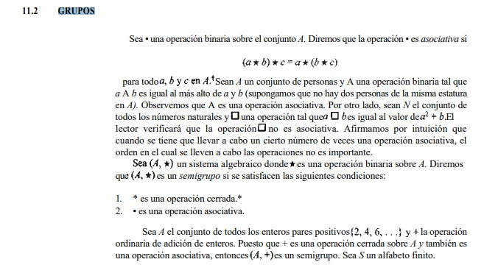

•9.- Grimaldi, R. P. (1998) Matemáticas Discretas y Combinatoria: Una introducción con aplicaciones, México: Addison-Wesley Iberoamericana

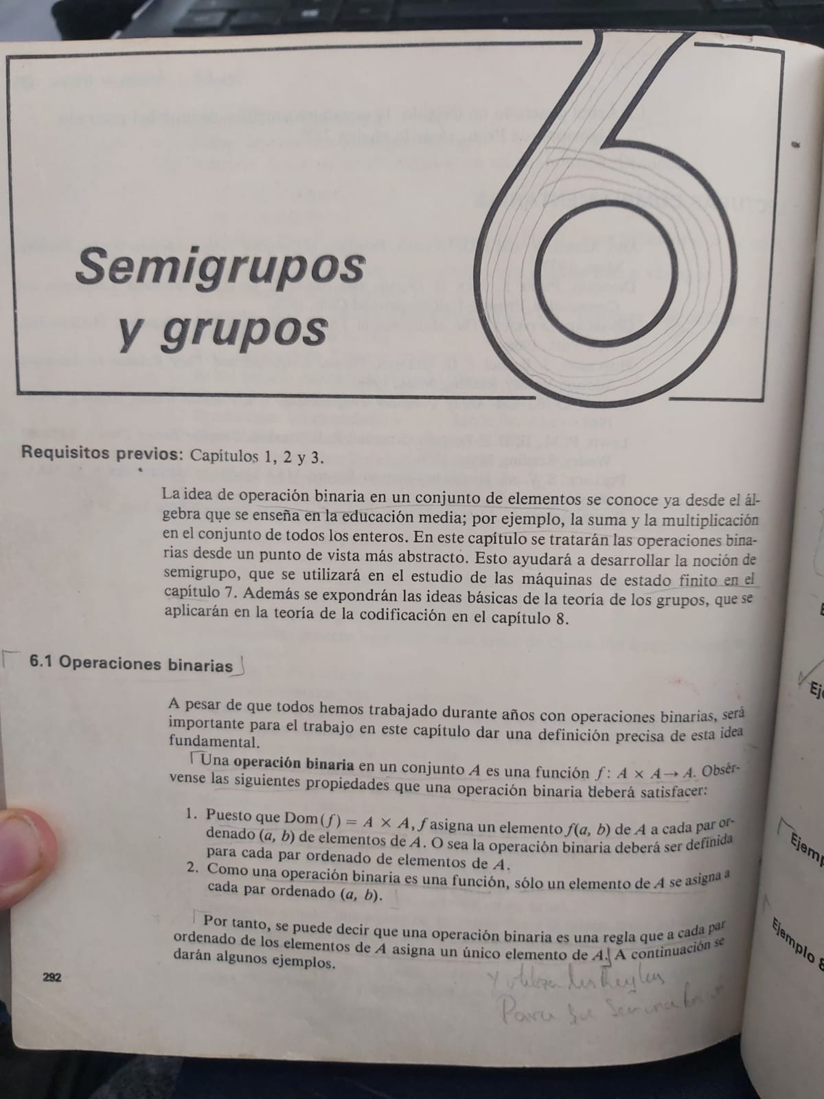

•10.- Liu, C.L. (1995). Elementos de Matemáticas Discretas. McGraw-Hill. P(296,297)

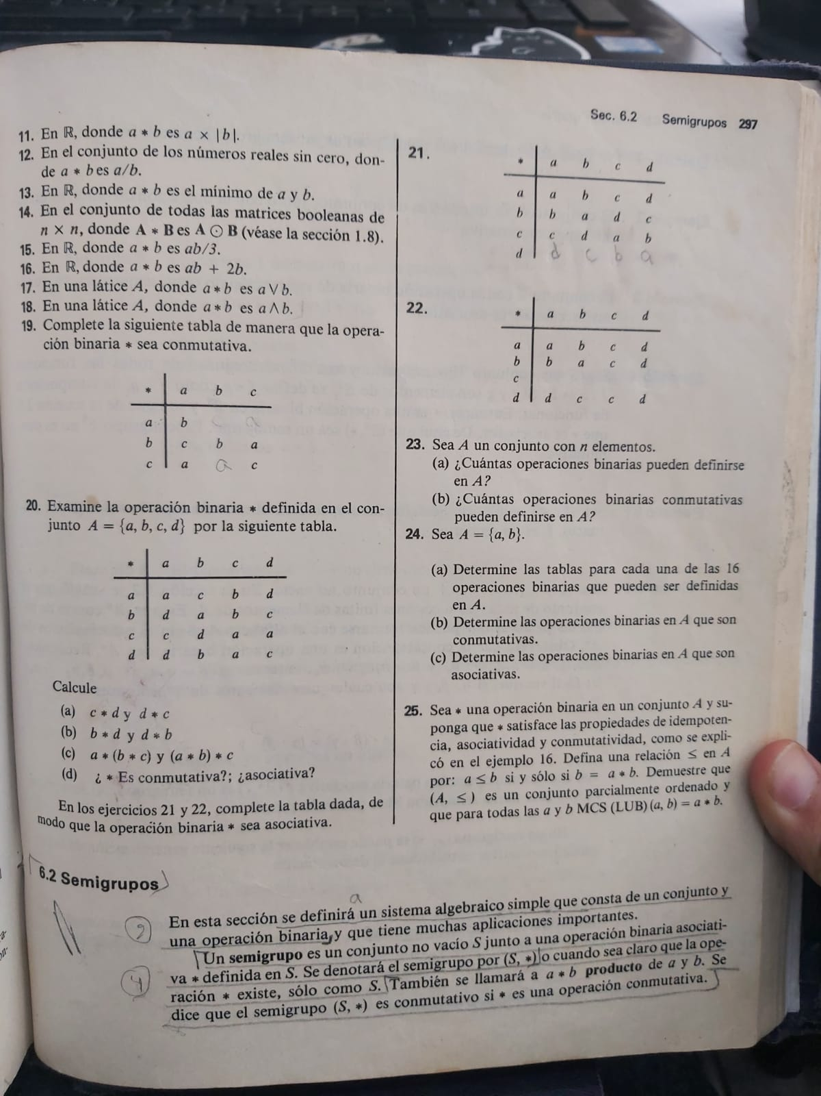

|  |
| --- |
| Tarea |
| **A** Revisión de temas a investigar |
| **B** Recolección de información y fuentes de investigación el libros |
| **C** Planteamiento del objetivo y elaboración de la introducción |
| **D** Obtener y redactar las definiciones de conceptos para el tema |
| **E** Analizar y elaborar ejemplos prácticos sobre el tema |
| **F** Realizar las preguntas para el cuestionario en el tutorial |
| **G** Comenzar a realizar el tutorial con base a ejemplos de la plataforma |
| **H** Elaboración del software para implementarlo al tutorial |
| **I** Con toda la información lista, elaborar el documento formal donde se exponga el proyecto |
| **J** Un integrante del equipo realizará el video explicando paso a paso un ejemplo sobre el tema |

3

2

D

B

0

1

2

3

4

6

8

9

11

12

12

11

9

8

6

4

2

1

0

10

1

J

9

2

I

8

1

H

2

G

7

6

2

F

2

1

E

5

4

1

C

1

2

1

A

1

|  |  |  |  |
| --- | --- | --- | --- |
| Tarea | Tiempo optimista (O) | Tiempo probable (M) | Tiempo Pesimista (P) |
| 1A | 1 día | 1 día | 2 días |
| 2B | 1 día | 2 días | 3 días |
| 3C | 1 día | 2 días | 3 días |
| 4D | 1 día | 2 días | 3 días |
| 5E | 2 días | 3 días | 4 días |
| 6F | 2 días | 3 días | 4 días |
| 7G | 2 días | 3 días | 4 días |
| 8H | 1 día | 2 días | 3 días |
| 9I | 2 días | 3 días | 4 días |
| 10J | 1 día | 2 días | 3 días |